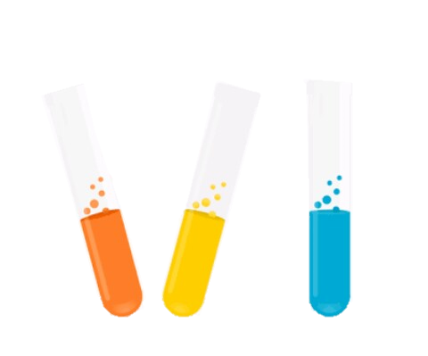


المتوسطة: بلحاج عبد القادر
السنة الدراسية: 2024/2025
المستوى: الثالثة متوسط
الاختبار الأول في مادة العلوم الفيزيائية والتكنولوجيا
المــــــــــدة: ســـــــــــاعة ونــــصف

التمرين الأول:
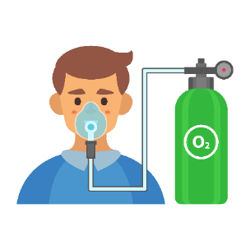
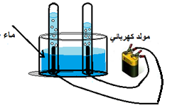أثناء زيارة أخيك لصديقه في المشستفى وجد بجانبه قارورة كتب عليها O₂ وعند عودته إلى المنزل سألك عن كيفية تحضيره فاقترحت عليه التجربة التالية
- سم التجربة الموضحة في الوثيقة
- ما هما الغازان الناتجان عن هذه التجربة وكيف نكشف عنهما؟
- أكتب المعادلة الكيميائية للتفاعل الحادث ووازنها
التمرين الثاني:
استعملت والدتك قدر الضعط لطهي الطعام بشكل أسرع باستعمال موقد يعمل باحتراق غاز الميثان CH₄ وأثناء غسلها للأواني لاحظت وجود طبقة سوداء على أسفل القدر كما شعرت بدوار واختناق ولاحظت أن لون اللهب كان أصفرا
- إلى عائلة ينتمي غاز الميثان
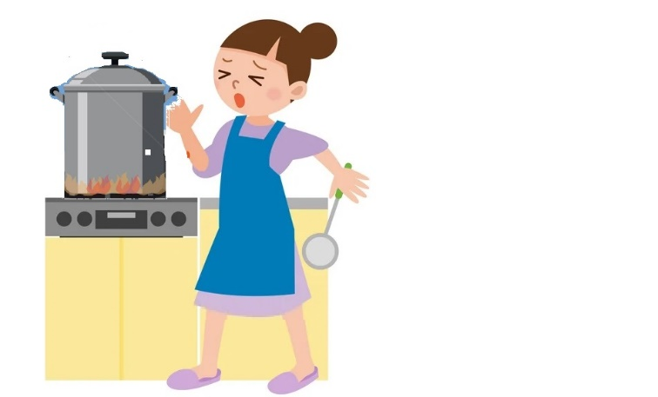
- ما نوع الاحتراق الحادث؟ برر جوابك.
- ما هي تلك الطبقة السوداء وما هو سبب تشكلها
- استخرج العوامل المؤثرة
- عبر عن التحول الحادث بالأنواع الكيميائية والأفراد الكيميائية
بعد التحول | قبل التحول
 |  | عيانيا
 |  | مجهريا

الوضعية الإدماجية:
يعرف محلول كلور الهيدروجين HCℓ تجاريا بروح الملح إنه محلول مهيج ويُسبب التآكل أرادت الأم استعماله من أجل تلميع الأرضية فسكبت منه كمية على الأرض وأضافت عليه مع ماء جافيل NaCℓO فانطلق غاز خانق سبب للأم اختناقا مما أدى لنقلها إلى المشفى ننمذج التفاعل بين كلور الهيدروج ين وماء جافيل بالمعادلة الكيميائية التالية
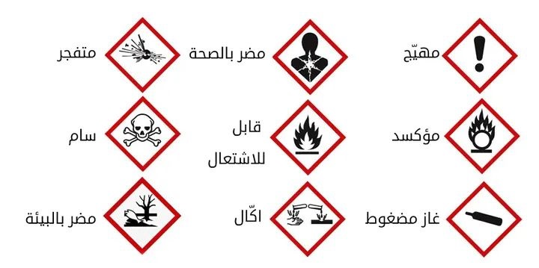
HCℓ _{(aq)}+ NaCℓO _{(aq)} → Cl_{2(g)}+ NaCℓ _{(aq)}+H₂O_{(l)}
باستغلال المعادلة الكيميائية والوثيقة
- أذكر اسم الغاز الذي سبب اختناق الأم
- برر العبارة لا يجب مزجه مع مواد أخرى مثل ماء جافيل.
- أعد كتابة المعادلة الكيميائية ووازنها
- اختر من الوثيقة الصور المناسبة لتلصق على قارورة محلول كلور الهيدروجين
- أذكر الاحتياطات الأمنية الواجب اتخاذها عند استعمال هذا المحلول

